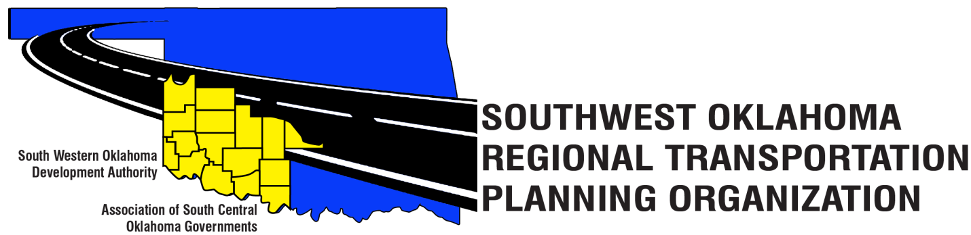

SORTPO

Junta directiva minutos
Junio 22, 2017
10:30 a.m.
Centro de Tecnología occidental | Centro de Tecnología del Río Rojo
La educación de adultos Bldg | JDM Centro de negocios, RM- B113
Burns Flat, OK 73624 | Duncan, OK 73533

Los miembros de la junta directiva | P/A | Los miembros de la junta directiva | P/A
Brent Almquist | P | Debora Glasgow | P
Anita Archer | P | Lyle Miller | Un
Dale Bunn | P | Cendie Newman | Un
Kirk Butler | P | Lyle Roggow | Un
Jerry Dean | P | Mark Skiles | Un
Jay Earp | Un | Clark Southard | P
Marilyn Feaver | P | Bill Spurlock | P
Shawn Freie | P | Larry Thoma | P
Mike Galloway | Un | Tom Zigler | P
Otros asistentes incluyeron: Becky Cockrell, SORTPO, Julie Sanders, Asesor

1. Llamada al orden:
Reunión convocó a las 10:32 a.m. por Becky Cockrell.
2. Nominal: Presentaciones:

Por Becky Cockrell-declaró quórum

3. Aprobación del acta:

El acta de la reunión de 25 de abril de 2017 se discutieron. La moción fue hecha por Bill Spurlock para aprobar el Acta y secundado por Clark Southard, moción aprobada.

4. Discutir los comentarios proporcionados por el Comité Técnico SORTPO y comentarios por parte de la Junta Directiva SORTPO para el 2040 LRTP para Greer, Harmon, Jackson, Jefferson y Stephens condados y proporcionar orientación al personal. Sanders resumió el contenido del LRTP capítulos y advirtió que, a excepción de la información en el capítulo 3 (condiciones futuras) y Capítulo 6 Recomendaciones de transporte los planes están a punto de concluir. Información en el Capítulo 3 estará terminado incluyen: Zona de análisis de tráfico (TAZ) mapas y tablas de Stephens y los condados de Jefferson y los grandes empleadores por TAZ. El personal está esperando información de ciudades y condados/identificar futuros proyectos de transporte de tránsito y también de la FFY ODOT 2017-2024 Plan del Programa de Construcción de 8 años. El personal está a la espera de este plan para garantizar que la información más actual sobre los proyectos serán identificados debido a los recortes impuestos por el Estado de Oklahoma el ejercicio del presupuesto aprobado para 2017-2018. Los comentarios escritos sobre el proyecto se necesitan planes por Julio 24th. Recibir comentarios por esta fecha permite al personal a incorporar cambios o responder a las preguntas antes de finalizar los planes. El personal anticipa el envío del último LRTPs para su revisión en Agosto 2nd. El Comité Técnico en su reunión de 17 de agosto será pedido para hacer una recomendación a la Junta Directiva de transporte a tomar medidas sobre los planes. La política de transporte de la Junta en su reunión de 24 de agosto examinará la recomendación del Comité sobre los planes. En esta reunión, la Junta estudiará también la programación de 30 días de revisión y comentarios públicos período comprendido entre el 28 de agosto-septiembre 26th. La aprobación final del 2040 LRTP para Greer, Harmon, Jackson, Jefferson y Stephens condados se anticipa en octubre 26th. La aprobación final de los planes para el algodón y Tillman se prevé en Noviembre - Diciembre.

5. Viejos negocios:

Southard Clark informó de que había hablado con Arun Tilak (Cetes) sobre mercancías regionales y el Sr. Tilak estaba interesado en ayudarnos simplemente necesita saber exactamente qué datos se necesitan para ser recogidas. En este momento no tienen los estudiantes para trabajar en un proyecto. Él tendrá un alcance por escrito de lo que se necesita.

6. Informes y comentarios:

Debora Glasgow informó a la Junta que la política SORTPO SORTPO personal va a asistir a una conferencia de nado la próxima semana en Denver, CO. Glasgow informó de que ella va a hacer una presentación sobre el plan regional del condado SORTPO 16. La Sra. Glasgow SORTPO pidió a la Junta Directiva si alguien importaría comentando a través del correo electrónico de sus pensamientos de cómo la organización ha hecho hasta ahora y lo que creen son algunos de los esfuerzos positivos que se han producido desde SORTPO? Becky Cockrell informó sobre algunos correos electrónicos que había recibido para ODOT en cuanto al toque y Ruta segura a la escuela grant que estará disponible en enero de 2018, Habrá en open house reunión con ODOT en cuanto a SH-29 y SH-76 en Marlow OK. El 11 de julio de 2017 y que tendrá una ODOT reuniones públicas en 2018-2022 Plan Estatal de flete en Moore, Tulsa y Weatherford en el mes de junio.

7. Levantar:
Clark Southard propuso que se aplazara, Jerry Dean apoyada.

Fe:

___________________________ _________________________
(Presidente) (Secretario)

